250421 NPO視察 東京港 感想

日時：25年4月21日1215～1630

参加人数：12人

１東京国際クルーズ船ターミナル着、徒歩で視察

　・ターミナル内は、入場が乗船客等に限定されており、施設内の見学はできなかったが、

緑道からの見物でも十分堪能することができた。　機会をつくり、施設内視察したいと感じた。

　・乗船客がゆりかもめの駅から東八潮緑道公園（約300m）をス―ツケースを歩行して運ぶのは、大変。駅からシャトルの車両で荷物を運ぶサービスなどの工夫が必要と考える。

緑道は屋根付きではあるが、特に風雨が強い時は、移動は困難であろう。

２有明親水海浜公園（西側と東側）と春海橋（車上視察）

1. 西側

　・西側は、かなり整備が進んでいる。背後地は広く奥行があり、運動施設、遊具などが設置済。

　・しかし、水際線は大部分に手摺が設置され、垂直の護岸である。

親水な緩傾斜の石積み護岸の整備が好ましい。

1. 東側

・入江状のポンドである。まだ、十分整備がすすんでいない、未完成の印象である。

　・また、背後の土地は狭いので、入江の水域部分の魅力が発揮できる整備が求められる。

完成イメージと配置図　別途

1. 春海橋

　・土木遺産申請の推進　補修は完成に近づいているのを確認できた。歩道として通行できること及び土木遺産指定を期待している。

３ 晴海フラッグ、（晴海ふ頭公園、客船施設、水素ステーション）

　① 晴海ふ頭公園

　・ひと昔前の公園から、イメージを一新する開放的で快適な空間にリフォームされていた。

　・カフェに隣接する小さな畑では従業員の方が土壌の改良を進めながら植物を栽培している。

公園と人の親密な関係を感じる。成長発展を期待する。

　② 客船施設

　・外構が整備途上であった。客船施設は平屋のシンプルなもの。

　・仮の施設のような感じである。壁へのアート、彫刻など工夫は？

③ 水素ステーションPR施設

　・PR施設は、1階がセブンイレブンの2階に設置されている。

壁面に水素エネルギー利用のイラストが描かれている。テーブルや椅子は無く、床のみ。

* 250424 渡辺作成

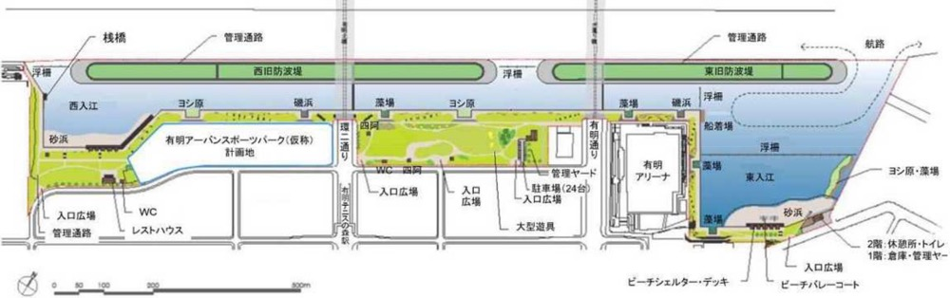有明親水海浜公園

有明親水海浜公園

出所：[有明アリーナに面した「有明親水海浜公園」、砂浜と運河沿いの開放的な歩道には桜が | とよすと - 毎日更新！豊洲エリアの今がわかる地域情報サイト](https://toyosu.tokyo/life/ariakeshinsuikaihinpark-sakura/)　250424閲覧

原典：東京港港湾局　東京都海上公園計画資料

上図の東側部分の拡大図

